Jóvenes consagrados, un reto para el mundo

2 de febrero de 2011 Jornada de la Vida Consagrada

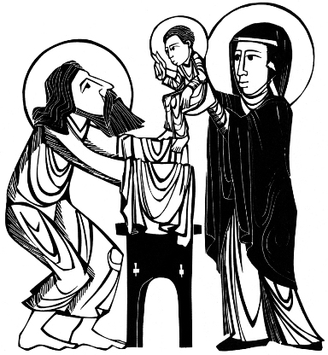
CELEBRACIÓN COMUNITARIA PARA ORAR POR LAS VOCACIONES

“El Espíritu mismo, además, lejos de separar de la historia de los hombres las personas que el Padre ha llamado, las pone al servicio de los hermanos según las modalidades propias de su estado de vida, y las orienta a desarrollar tareas particulares, de acuerdo con las necesidades de la Iglesia y del mundo, por medio de los carismas particulares de cada Instituto” (VC 19).

BENDICIÓN DE CANDELAS Y PROCESIÓN

En un lugar fuera de la Capilla o la Iglesia donde se realiza la celebración se reúne la asamblea para la bendición de las candelas. Mientras se espera la llegada del Celebrante se encienden las velas y se canta.

MONICIÓN AMBIENTAL (Un lector)
Nos reunimos hoy para celebrar la fiesta de la Presentación de Jesús en el Templo, hecha por María y José.
En este mismo día, la Iglesia universal, por iniciativa del Papa, mira a la vida consagrada y a cada uno de sus miembros, como un don de Dios al servicio de la humanidad.
Los consagrados de nuestra (parroquia, colegio, comunidad, diócesis,…) renuevan hoy su consagración por amor a Cristo. Unidos a ellos y congregados en una sola familia por el Espíritu Santo, vayamos a la casa de Dios, al encuentro de Cristo. Lo encontraremos y lo conoceremos en la Palabra, luz que ilumina, voz que llama y convoca al seguimiento, alimento que fortalece en el camino, medicina para la enfermedad.
CANTO: LÁMPARA ES TU PALABRA PARA MIS PASOS. LUZ EN MI SENDERO
SALUDO:

V. Dios mío, ven en mi auxilio
R. Señor, date prisa en socorrerme. Gloria al Padre, y al Hijo, y al Espíritu Santo.
Como era en el principio, ahora y siempre, por los siglos de los siglos. Amén. Aleluya.

BENDICIÓN DE LAS CANDELAS
El que preside bendice las candelas diciendo:
Oremos:
Oh Dios, fuente y origen de toda luz,
que has mostrado hoy a Cristo, luz de todas las naciones,
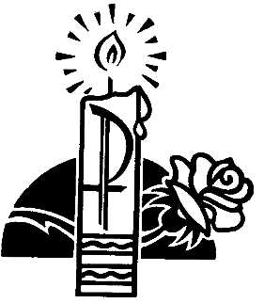
al justo Simeón;
dígnate bendecir estos cirios;
acepta los deseos de tu pueblo
que, llevándolos encendidos en las manos,
se ha reunido para cantar tus alabanzas,
y concédenos caminar por la senda del bien,
para que podamos llegar a la luz eterna.
Por Jesucristo nuestro Señor.
Amén.
Rocía las candelas con agua bendita.

PROCESIÓN (Mientras tanto se canta o se recita):

Ahora, Señor, según tu promesa, puedes dejar a tu siervo irse en paz.
Porque mis ojos han visto a tu Salvador,
a quien has presentado ante todos los pueblos.
Luz para alumbrar a las naciones y gloria de tu pueblo Israel.
Gloria al Padre y al Hijo y al Espíritu Santo.
Como era en el principio, ahora y siempre,
por los siglos de los siglos. Amén.

RECITADO DE LA SALMODIA
Una vez llegados a la Capilla o Iglesia y todos sentadas se prosigue la celebración con el recitado de los salmos propios del día. O bien, se continúa la celebración con la liturgia de la Palabra.

LITURGIA DE LA PALABRA
ENTRONIZACIÓN DE LA PALABRA:
Se entroniza la Palabra. Todos en pie reciben la Palabra con las luces encendidas, que no apagan hasta que termina la proclamación del Evangelio.
Nos acercamos al evangelio de Lucas para acoger a Jesús y para dejar que las profecías nos despierten a la esperanza. Abrámosle la puerta del corazón.
LECTURA DE LA PALABRA DE DIOS: Lucas 2,22-40

“Cuando se cumplieron los días de la purificación de ellos, según la Ley de Moisés, llevaron a Jesús a Jerusalén para presentarle al Señor, como está escrito en la Ley del Señor: Todo varón primogénito será consagrado al Señor y para ofrecer en sacrificio un par de tórtolas o dos pichones, conforme a lo que se dice en la Ley del Señor. Y he aquí que había en Jerusalén un hombre llamado Simeón; este hombre era justo y piadoso, y esperaba la consolación de Israel; y estaba en él el Espíritu Santo. Le había sido revelado por el Espíritu Santo que no vería la muerte antes de haber visto al Cristo del Señor. Movido por el Espíritu, vino al Templo; y cuando los padres introdujeron al niño Jesús, para cumplir lo que la Ley prescribía sobre él, le tomó en brazos y bendijo a Dios diciendo:
«Ahora, Señor, puedes, según tu palabra,
dejar que tu siervo se vaya en paz;
porque han visto mis ojos tu salvación,
la que has preparado a la vista de todos los pueblos,
luz para iluminar a los gentiles
y gloria de tu pueblo Israel.»
Su padre y su madre estaban admirados de lo que se decía de él. Simeón les bendijo y dijo a María, su madre: «Este está puesto para caída y elevación de muchos en Israel, y para ser señal de contradicción - ¡y a ti misma una espada te atravesará el alma! - a fin de que queden al descubierto las intenciones de muchos corazones.» Había también una profetisa, Ana, hija de Fanuel, de la tribu de Aser, de edad avanzada; después de casarse había vivido siete años con su marido, y permaneció viuda hasta los ochenta y cuatro años; no se apartaba del Templo, sirviendo a Dios noche y día en ayunos y oraciones. Como se presentase en aquella misma hora, alababa a Dios y hablaba del niño a todos los que esperaban la redención de Jerusalén. Así que cumplieron todas las cosas según la Ley del Señor, volvieron a Galilea, a su ciudad de Nazaret. El niño crecía y se fortalecía, llenándose de sabiduría; y la gracia de Dios estaba sobre él.
Palabra del Señor
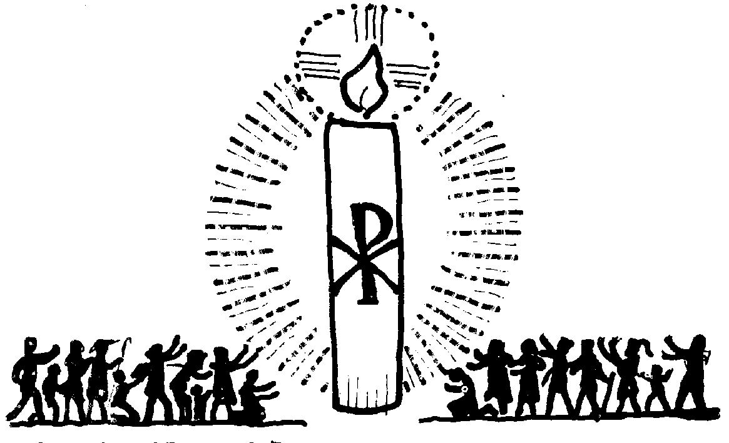
Después de la lectura, y tras un intervalo de silencio, el animador de la celebración puede hacer una breve homilía o leer el mensaje realizado para esta jornada por Mons. Jesús Sanz Montes, ofm, que se propone a continuación.

MEDITACIÓN: “Jóvenes consagrados, un reto para el mundo”
+ Jesús Sanz Montes, ofm
Arzobispo de Oviedo, Presidente de la C.E. para la Vida Consagrada

Lo han dicho todos los autores que han tratado de las edades del hombre, que la juventud no es un factor cronológico sin más, sino una actitud ante la vida, una cualidad de la mente y del corazón. También esto se refiere a la juventud dentro de la vida consagrada.
Puede darse que haya viejos prematuros o que haya jóvenes perennes, y esto lo da no tanto la edad sino el modo de vivir las cosas. En esta Jornada Mundial de la Vida Consagrada, nos acercamos al leit motiv del encuentro que tendrá lugar el próximo mes de agosto entre el Papa Benedicto XVI y los jóvenes del mundo, que se darán cita en Madrid.
También los consagrados tiene una juventud que vivir sin que les caduque la esperanza lozana y la pasión ilusionada. No se trata de una sugestión, ni de una estrategia o demagogia sino de algo que nos permite creer el célebre dicho: no años a la vida sino vida a los años.
«Firmes en la fe» significa, para un cristiano, y máxime para un consagrado, estar arraigados en esa tierra que acoge las raíces y las permite nutrir a fin de que el árbol plantado junto a la buena acequia pueda seguir dando frutos en sazón. Es la fe lo que permite tener una firmeza que no es la intransigencia de los confusos ni la pretensión de los demagogos. La fe que nos pone delante de un Tú ante el cual cada instante de nuestra vida se decide. Es el Tú nada menos que del mismo Dios.
No es una figura fantasmal sino Alguien completamente real. Alguien que es quien más se corresponde con las verdaderas exigencias de mi corazón. Es el encuentro con un Dios vivo que cotidianamente me llama por mi nombre, que lo tatuó en la palma de su mano, y que a diario se asoma al ventanal de su misericordia para ver si regresamos de nuestros devaneos pródigos.
Precisamente en el Mensaje para la Jornada Mundial de la Juventud 2011 hay un párrafo inicial en el primer punto en el que se aborda esta cuestión de lo concreto del Señor en nuestras vidas: «el hombre en verdad está creado para lo que es grande, para el infinito. Cualquier otra cosa es insuficiente. San Agustín tenía razón: nuestro corazón está inquieto, hasta que no descansa en Ti. El deseo de la vida más grande es un signo de que Él nos ha creado, de que llevamos su “huella”. Dios es vida, y cada criatura tiende a la vida; en un modo único y especial, la persona humana, hecha a imagen de Dios, aspira al amor, a la alegría y a la paz. Entonces comprendemos que es un contrasentido pretender eliminar a Dios para que el hombre viva. Dios es la fuente de la vida; eliminarlo equivale a separarse de esta fuente e, inevitablemente, privarse de la plenitud y la alegría. La cultura actual, en algunas partes del mundo, sobre todo en Occidente, tiende a excluir a Dios, o a considerar la fe como un hecho privado, sin ninguna relevancia en la vida social… se constata una especie de “eclipse de Dios”, una cierta amnesia; más aún, un verdadero rechazo del cristianismo y una negación del tesoro de la fe recibida, con el riesgo de perder aquello que más profundamente nos caracteriza».
Ante este reto, emerge la esperanza de la que son destinatarios y agentes a la vez los jóvenes consagrados: ser un desafío para este mundo de nuestra generación que sigue buscando a Dios mientras a veces se aleja de Él. La consagración en sí es un reto en medio de un mundo secularizado y anticristiano. Es entonces cuando el testimonio de los jóvenes consagrados acerca apasionadamente al Señor, hablando de una firmeza que arraiga en las auténticas raíces, y que se aprestan para narrar, desde un carisma suscitado por el Espíritu Santo en su Iglesia, lo que los demás jóvenes y el mundo entero necesitan ver: que los cristianos somos la prolongación en la historia del acontecimiento salvador de Dios. Firmes en la fe, ser reto para el mundo.
SILENCIO


GESTO: RENOVACIÓN DE LA CONSAGRACIÓN

(Tras el silencio, todos los miembros de los Institutos de Vida Consagrada presentes se adelantan y, de pie, renuevan su consagración en el seguimiento de Cristo y en la misión de la Iglesia)
Celebrante:
Hermanos y Hermanas: En esta fiesta de la Presentación de Jesús en el templo, os invito a todos a agradecer conmigo al Señor el don de la vida consagrada y en particular de la vocación claretiana, que el Espíritu ha suscitado en la Iglesia. Vosotros, aquí presentes, consagrados al servicio de Dios, dentro de la gran variedad de vocaciones eclesiales, renováis vuestro compromiso de seguir a Cristo casto, pobre y obediente, para que, por medio de vuestro testimonio evangélico, la presencia de Cristo Señor, luz de los pueblos, resplandezca en la Iglesia, e ilumine al mundo.
(Todos oran en silencio durante algún tiempo)
Celebrante:
Bendito seas, Señor, Padre Santo porque en tu infinita bondad, con la voz del Espíritu, siempre has llamado a hombres y mujeres, que ya consagrados en el Bautismo, fuesen en la Iglesia signo del seguimiento radical de Cristo testimonio vivo del Evangelio, anuncio de los valores del Reino, profecía de la Ciudad última y nueva.
Canto: Gloria a Ti, por los siglos. (U otra antífona semejante, conocida)
Asamblea: Gloria a Ti, por los siglos.
Lector 1º
Te glorificamos, Padre, y te bendecimos, porque en Jesucristo, tu Hijo, nos has dado la imagen perfecta del servidor obediente: Él hizo de tu voluntad su alimento, del servicio la norma de vida, del amor la ley suprema del Reino.
Lector 2°
Gracias, Padre, por el don de Cristo, hijo de tu Sierva, servidor obediente hasta la muerte. Con gozo confirmamos hoy nuestro compromiso de obediencia al Evangelio, a la voz de la Iglesia, a nuestro carisma claretiano.
Asamblea: Gloria a Ti, por los siglos. (U otra antífona semejante, conocida)
Lector 1º:
Te glorificamos, Padre, y te bendecimos, porque en Jesucristo, nuestro hermano, nos has dado el ejemplo más grande de la entrega de sí: Él, que era rico, por nosotros se hizo pobre, proclamó bienaventurados a los que tienen espíritu de pobre y abrió a los pequeños los tesoros del Reino.
Lector 2º:
Gracias, Padre, por el don de Cristo, hijo del hombre, paciente, humilde, pobre, que no tiene dónde descansar la cabeza. Felices, confirmamos hoy nuestro empeño de vivir con sobriedad y austeridad, de vencer el ansia de la posesión con el gozo de la entrega, de utilizar los bienes del mundo por la causa del Evangelio y la promoción del hombre.
Asamblea: Gloria a Ti, por los siglos. (U otra antífona semejante, conocida)
Lector Iº:
Te glorificamos, Padre, y te bendecimos, porque en Jesucristo, hijo de la Virgen Madre, nos diste un modelo supremo de amor consagrado: Él, Cordero inocente, vivió amándote y amando a los hermanos, murió perdonando y abriendo las puertas del Reino.
Lector 2º:
Gracias, Padre, por el don de Cristo, esposo virgen de la Iglesia virgen. Felices confirmamos hoy nuestro compromiso de tener nuestro cuerpo casto y nuestro corazón puro, de vivir con amor indiviso para tu gloria y la salvación del hombre.
Asamblea: Gloria a Ti, por los siglos. (U otra antífona semejante, conocida)
Celebrante:
Mira bondadoso, Señor, a estos hijos tuyos: firmes en la fe y alegres en la esperanza, sean, por tu gracia, un reflejo de tu luz, instrumentos del Espíritu de paz, prolongación entre los hombres de la presencia de Cristo. Él, que vive y reina por los siglos de los siglos.
Asamblea: (Cantando) Amén, amén, amén.
PRECES VOCACIONALES
(A las preces de vísperas de la Solemnidad, se propone añadir estas tres específicas]
- Por todos los jóvenes, para que sean capaces de reconocer las huellas de Dios en su historia personal y escuchar su voz que les llama. Roguemos al Señor.
- Por todos los religiosos y religiosas, los miembros de institutos seculares y de nuevas formas de vida consagrada, por el orden de las vírgenes, por cuantos han recibido el don de la llamada a la consagración, para que sintiéndose pertenecientes al Señor, sean auténticos testigos ante el mundo. Roguemos al Señor.
- Por las familias, para que sean la tierra buena donde pueda germinar la semilla del Evangelio y las vocaciones. Roguemos al Señor.
- Por nuestra Congregación para que con el auxilio del Señor y la mediación del Inmaculado Corazón de María sea siempre una luz que testifique el poder de la muerte y resurrección del Señor que atraiga a muchos a su seguimiento. Roguemos al Señor.
- Por quienes estamos participando en esta celebración de acción de gracias por la vida consagrada, para que todos seamos uno y el mundo crea en nuestro único Salvador. Roguemos al Señor.
PADRENUESTRO
ORACIÓN (rezada por todos)
Santa María, Madre de Dios,
tú has dado al mundo la verdadera luz,
Jesús, tu Hijo, el Hijo de Dios.
Te has entregado por completo
a la llamada de Dios
y te has convertido así en fuente
de la bondad que mana de Él.
Muéstranos a Jesús.

Guíanos hacia Él.
Enséñanos a conocerlo y amarlo,
para que también nosotros
podamos llegar a ser capaces
de un verdadero amor
y ser fuentes de agua viva
en medio de un mundo sediento.
CONCLUSIÓN
V. El Señor nos bendiga, nos guarde de todo mal y nos lleve a la vida eterna.
R. Amén.
CANTO FINAL: Testigos
- Nos envías por el mundo
a anunciar la buena nueva. (Bis)
Mil antorchas encendidas
y una nueva primavera. (Bis)
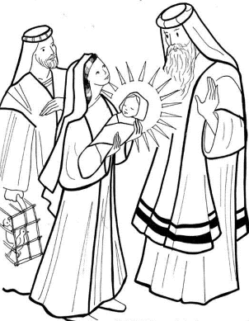
- Si la sal se vuelve sosa
¿quién podrá salar el mundo? (Bis)
Nuestra vida es levadura,
nuestro amor será fecundo. (Bis)
- Siendo siempre tus testigos
cumpliremos el destino. (Bis)
Sembraremos de esperanza
y alegría los caminos. (Bis)
- Cuanto soy y cuanto tengo,
la ilusión y el desaliento. (Bis)
Yo te ofrezco mi semilla,
y Tú pones el fermento. (Bis)
misioneros claretianos

